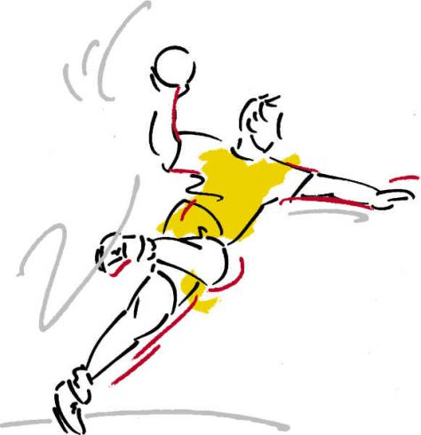

BILTEN POLUZAVRŠNICE
DRŽAVNOG PRVENSTVA
SKUPINE ZAPAD U
RUKOMETU
ZA DJEČAKE 5. i 6. RAZREDA
OSNOVNIH ŠKOLA

Dugo Selo, 15. svibnja 2019.
OSNOVNA ŠKOLA „IVAN BENKOVIĆ“, DUGO SELO
POLUZAVRŠNICA
DRŽAVNOG PRVENSTVA
U RUKOMETU
ZA DJEČAKE 5. i 6. RAZREDA
OSNOVNIH ŠKOLA

Provoditelj natjecanja:
Hrvatski školski sportski savez,
Županijski školski sportski savez Zagrebačke županije

Škola domaćin:
OŠ „Ivan Benković“
ŠSD DUGOSELKO, Dugo Selo

Dugo Selo, 15. svibnja 2019.
Natjecateljsko povjerenstvo:
- DENIS KLAUS
- MILOSLAV MILINKOVIĆ
- MARINO RIBARIĆ
- SLAVEN KAMPIĆ
- VEDRANA ŠIMIĆ

Organizacija:
- DENIS KLAUS
- ANA SRDINIĆ
- EDO ČOP

DOBRO NAM DOŠLI U GRAD
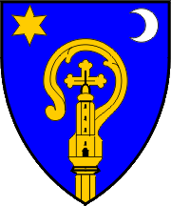
DUGO SELO!

SUDIONICI
Poluzavršnice Državnog prvenstva
u rukometu za dječake
5. i 6. razreda OŠ

KONKURENCIJA DJEČACI:
- ŠSD FINIDA- OŠ FINIDA, POREČ
Istarska županija
- ŠSD VIKTOROVAC - OŠ VIKTOROVAC, SISAK,
Sisačko - moslavačka županija
- ŠŠD DUGOSELKO, OŠ IVAN BENKOVIĆ,DUGO SELO
Zagrebačka županija
- ŠSD GRABRIK,OŠ GRABRIK, KARLOVAC
Karlovačka županija
- ŠSD KRISTOFOR , OŠ IVANA RABLJANINA, RAB
Istarska županija


RASPORED EKIPA PO GRUPAMA

SKUPINA „A“
Naziv škole i mjesto
A1 | ŠŠD GRABRIK, OŠ GRABRIK, KARLOVAC
A2 | ŠŠD FINIDA, OŠ FINIDA,POREČ
A3 | ŠŠD VIKTOROVAC,OŠ VIKTOROVAC, SISAK

SKUPINA „B“
Naziv škole i mjesto
B1 | ŠŠD KRISTOFOR,OŠ IVANARABLJANINA,RAB
B2 | ŠŠD DUGOSELKO,OŠ IVANA BENKOVIĆA,DUGO SELO

RASPORED IGRANJA UTAKMICA

 | POČETAK UTAKMICE | EKIPA | NAZIV EKIPA | REZULTAT
1. | 11.15 h | A1-A3 | ŠŠD GRABRIK, OŠ GRABRIK, KARLOVAC- ŠŠD VIKTOROVAC,OŠ VIKTOROVAC, SISAK | 15:15
2. | 11.55 h | B1-B2 | ŠŠD KRISTOFOR,OŠ IVANARABLJANINA,RAB- ŠŠD DUGOSELKO,OŠ IVANA BENKOVIĆA,DUGO SELO | 10:17
3. | 12.30 h | A2-A3 | ŠŠD FINIDA, OŠ FINIDA,POREČ - ŠŠD VIKTOROVAC,OŠ VIKTOROVAC, SISAK | 9:8
4. | 13,05 | A1-A2 | ŠŠD GRABRIK, OŠ GRABRIK, KARLOVAC- ŠŠD FINIDA, OŠ FINIDA,POREČ | 13:23
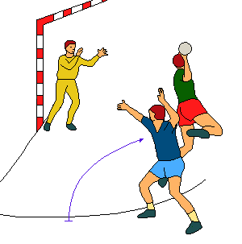

UTAKMICE ZA 1. i 3. MJESTO

POČETAK UTAKMICE | PLASMAN | NAZIV EKIPA | REZULTAT
13.40 h | 3.-4.  MJESTO | ŠŠD VIKTOROVAC,OŠ VIKTOROVAC, SISAK - ŠŠD KRISTOFOR,OŠ IVANA RABLJANINA,RAB | 12:17
14.15 h | 1.-2.  MJESTO | ŠŠD DUGOSELKO , OŠ IVANA BENKOVIĆA ,DUGO SELO-ŠŠD FINIDA ,OŠ FINIDA, POREČ | 19:3


KONAČNI POREDAK

MJESTO | NAZIV ŠSD, ŠKOLE I MJESTA
1. | ŠŠD DUGOSELKO , OŠ IVANA BENKOVIĆA,DUGO SELO
2. | ŠŠD FINIDA ,OŠ FINIDA, POREČ
3. | ŠŠD KRISTOFOR,OŠ IVANARABLJANINA,RAB
4. | ŠŠD VIKTOROVAC,OŠ VIKTOROVAC, SISAK
5. | ŠŠD GRABRIK, OŠ GRABRIK, KARLOVAC



FOTOGRAFIJE EKIPA I POPIS ŠKOLSKIH SPORTSKIH DRUŠTAVA KOJA SU SUDJELOVALA NA POLUZAVRŠNOM NATJECANJU

ŠŠD GRABRIK, OŠ GRABRIK,KARLOVAC
Noa Stojanović, Niko Godač, Nol Velimirović , Ivano Katić , Slaven Godić , Vito Petić , Cristiano Matić, Gabrijel Martinović, Josip Krvarić,Enio Hren, Lovro Gračan, Vito Bašić, Patrik Sivko
Voditelj ekipe: Slaven Kampić

ŠSD VIKTOROVAC, OŠ VIKTOROVAC,SISAK
Davor Mirković,Vito Cvetanović,Fran Grđan,Luka Lončar,Mihael Crnković,Dominik Maričević,Ivan Čičak,Petar Bjelica,Grgo Vidaček,Luka Savudrić,Tin Nekić,Dominik Žeruk,Leon Pavičić
Voditelj ekipe: Vedrana Šimić
ŠSD FINIDA,OŠ FINIDA, POREČ
Ivan Dadić,Ivan Prgić,Marin Lovičević,Sabastijan Životski,Diego Jelić, Jakov Prgomet,Lovro Andrić,Noel Markovski,Ognjen Trbović,Fran Oroz,Luka Grgić,Ivano Šainović,Mateo Matošević
Voditelj ekipe: Miloslav Milinković

ŠSD KRISTOFOR , OŠ IVANA RABLJANINA , RAB
Ivano Lopić,Antun Antekolović , Ante Fafanđel,Antun Frančić,Niko Grce,Borna Paparić,Karlo Matušan,Antonio Celan,Dorijan Ivče,Adriano Kuparić,Ivor Paparić,Patrik Jureša,Ante Krstačić,Duje Tomulić
Voditelj ekipe: Marino Ribarić
ŠSD DUGOSELKO,OŠ IVAN BENKOVIĆ, DUGO SELO
Borna Štefanek,Ivano Franjić, Marijan Pejić, ujakov Karačić, Nikola Šulc,Luka Horvat, Viktor Baranašić,Franko Pomper,Frano Jelčić, Sven Ravnjak, Antonio Veljković, Noa Klaus,Ivan Čičak, Šimun Parađik

Voditelj ekipe: Denis Klaus

Suci: VEDRAN BELOŠEVIĆ,VELIMIR ŠOIĆ

Zapisnički stol:DAVOR SVEČNJAK
Mjeritelj vremena:MARKO SVEČNJAK
Medicinsko osoblje:ANA SRDINIĆ

